**日歯生涯研修セミナー（サテライト形式）に用いる**

**WebExデスクトップアプリのインストール方法**

【操作手順】

１）リンク（<https://jda-webex.webex.com/webappng/sites/jda-webex/dashboard>）を

クリックすると、①が表示され、ダウンロードをクリックしてください。

※上記リンクは、メール本文にも記載しております。

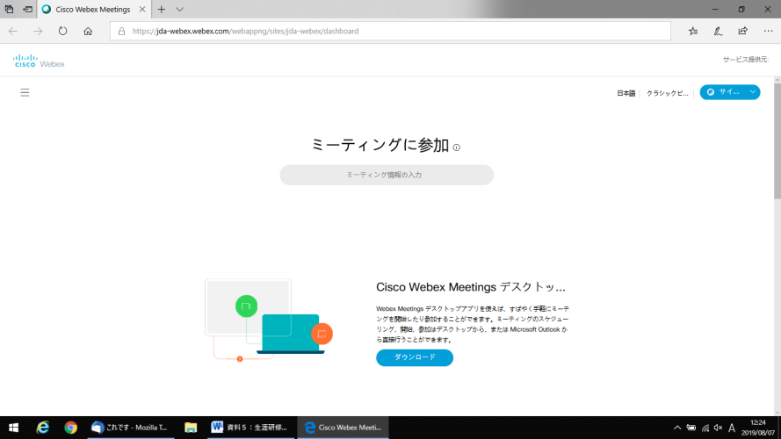

①

２）②の画面下に表示される通知バーの「実行」を選択ください。

②

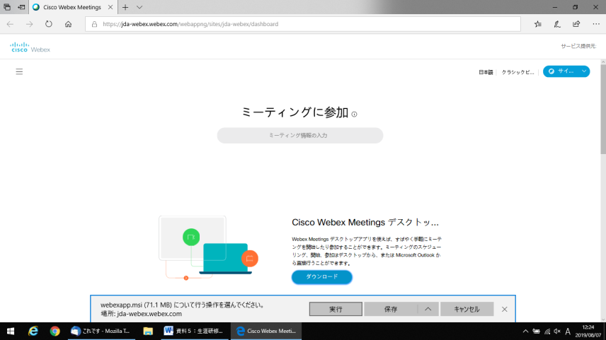

３）③では「次へ」、④では「使用許諾契約の条項に同意します」を選択のうえ、「次へ」をクリック、⑤で「インストール」をクリック。

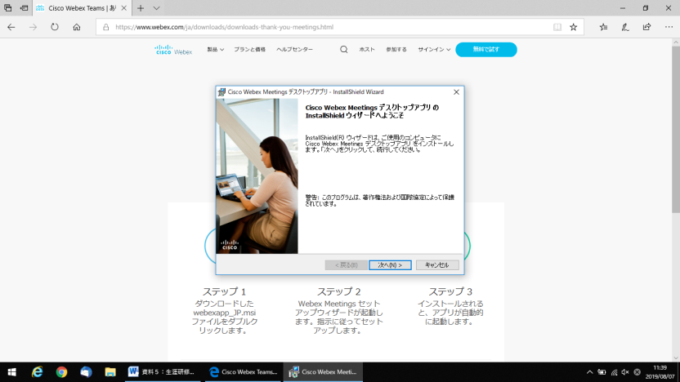

③

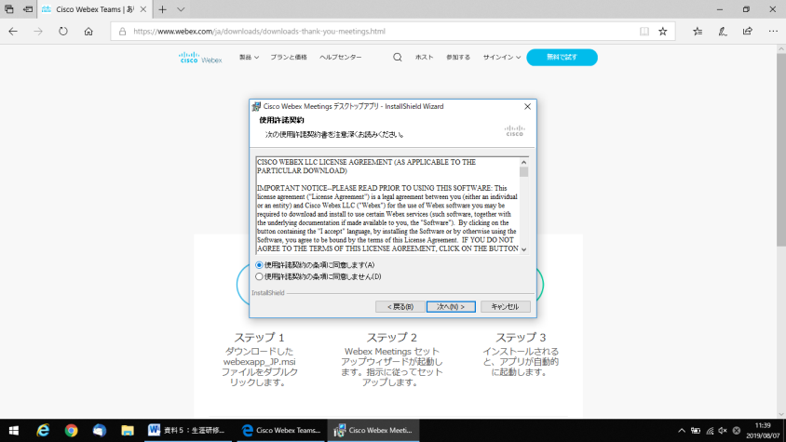

④

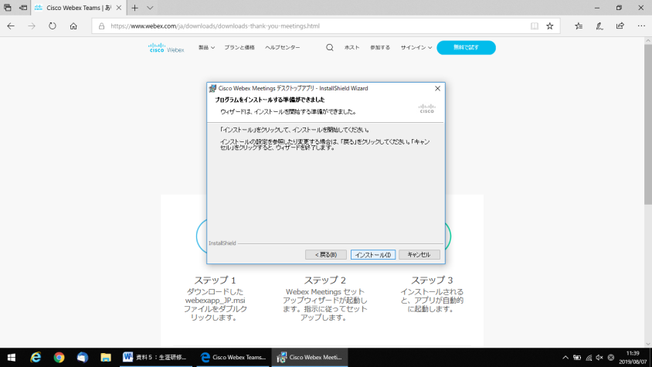

⑤

４）⑥の表示で、「はい」を選択。

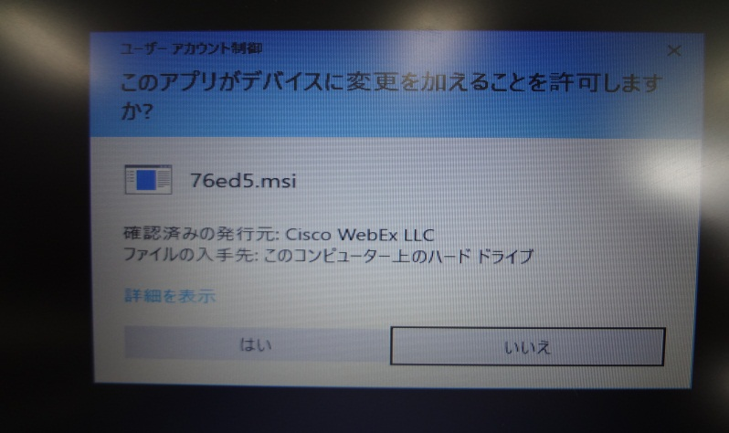

⑥

５）⑦の画面で完了をクリック。

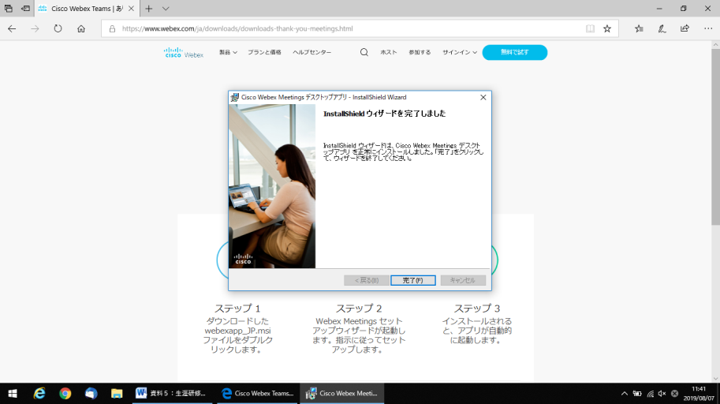

⑦

６）⑧の画面では、北海道歯科医師会のＩＤでなければサインインが出来ないため、「×」をクリック。

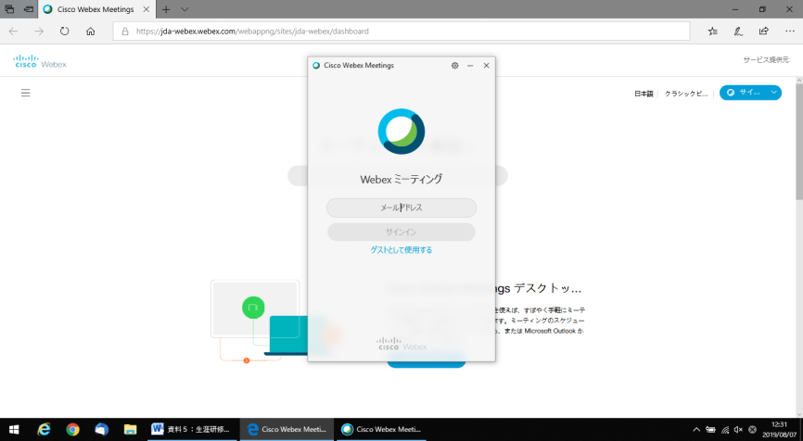

７）デスクトップにインストールされたことをご確認ください。

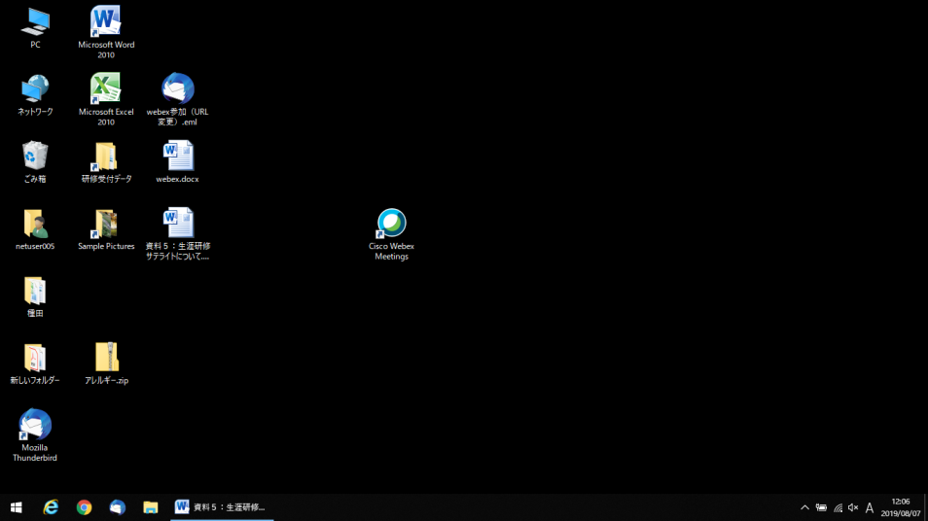

※上記はＰＣ（windows）での手順書となっておりますので、表示や順番に違いがある可能性もございます。